2. fællessamling

Dagens tema: Refleksion og rollen som mellemleder

Program
8.30: Ankomst og morgenmad
9.00: Velkomst
- Morgensang
- Ord til Handling i kortform
- Dagens program
9.15: Læring og efterrefleksion
- Læring fra første netværksmøde
9.45: Pause
10.00: To gratis konsulenter (se forberedelsesopgave på næste side)
- Case-arbejde – metode med refleksion fra valgte positioner
- Fælles indsigter i forhold til mellemlederrollen
- Perspektivering af metoden
11.15: Pause
11.30: Rollen som mellemleder
- Mandat og langtidsholdbarhed i rollen som mellemleder
- Refleksionscirklen som metode
- Refleksion: ’Dilemmaer og muligheder for at agere med overskud under pres’
12.45: Frokost
13.30: Mikrohandlinger
- Adfærd og vaner
- Mikrohandlinger og barrierer
- Logbog og stilletid
14.45: Pause
15.00: Forberedelse af kommende netværksmøder
- Hvad har vi af ressourcer – teorier, metoder, konsulentstøtte?
- Næste netværksmøde: Dagsorden, metode og facilitering
15.30: Opsamling og afrunding
- Stilletid med egen logbog
- Review i netværkene
16.00: Tak for i dag

”To gratis konsulenter”

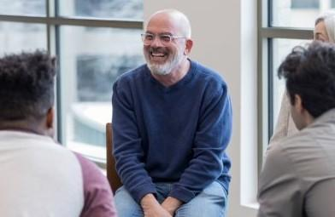

Medbring en case
Forbered dig på at kunne præsentere en case med et ledelsesmæssigt dilemma skarpt og præcist for to andre på 5 minutter. Problemstillingen i casen skal være relevant, aktuel og uløst for dig i forhold til din mellemlederrolle eller ledelsesopgave.

- Gør din casebeskrivelse så rig på tydelige pointer, som overhovedet muligt
- Beskriv kort og klart problemstillingen, og hvilke dilemmaer, der er i den for dig
- Beskriv relationer og andre aktører i problemstillingen kort og tydeligt
- Sørg for at konteksten og omstændigheder i casen fremgår klart
- Fortæl evt. hvad du har foretaget dig indtil nu i forhold til problemstillingen og beskriv effekten heraf

Du har 5 minutter
For at du kan være godt forberedt på at holde – og bruge tiden, kan du med fordel vælge at:
- Skrive det hele som en fortælling, du læser op for de to andre
- Skrive talenoter i din logbog, så alle vigtige pointer kommer med
- Fortælle historien højt for dig selv et par gange
- Gøre noget andet, som hjælper dig til at være skarp og præcis

